绝密 ★ 启用前
2008年普通高等学校招生全国统一考试 （江苏卷）
地理能力测试

一、选择题(共60分)
(一)单项选择题：本大题共18小题。每小题2分，共36分。在每小题给出的四个选项中．只有一项是符合题目要求的。
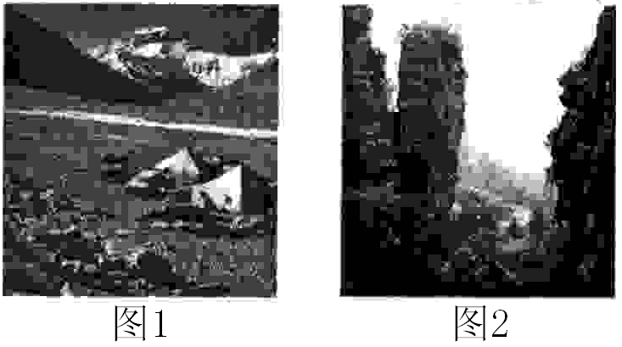
图1是“护送2008奥运圣火登顶珠峰的大本营”图片，图2是浙江“雁荡胜境”图片。读图回答第1趣。
1、形成珠峰大本营附近碎屑堆积物和雁荡山陡崖峡谷的主要外力作用分别是：
A．风力侵蚀、流水堆积
B．冰川堆积、流水侵蚀
C．流水堆积、冰川侵蚀
D．冰川侵蚀、风力沉积
2．下列关于全球气候变暖及其影响的叙述，符合实际情况的是：
A．全球各地的气温持续上升 B．我国各地的降水量普遍增多
c．全球各地的河湖水位上升 D．我国西部山地冰雪总量减少
图3为“我国江南丘陵某地地形结构和农业用地结构的饼状图”。对比分析回答3～4题。
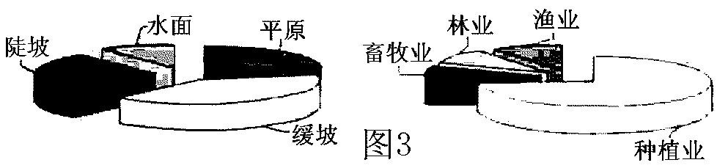
3．造成该地农业用地结构不合理的主要原因是
A．过度开垦 B．过度放牧 C．过度围垦 D．过度养殖
4．该地实现农业可持续发展的出路在于
A．缓坡退耕，发展大牧场放牧业 B．修建梯田，扩大水稻种植面积
C．全面封山育林，改善生态环境 D．调整农业结构，发展立体农业
图4为“公转轨道相邻的三大行星相对位置示意图”。读图回答5～6题。
5．此时：
A．是地球上北极地区进行科学考察的黄金季节
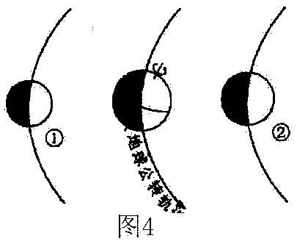
B．地球处于近日点附近，公转速度较快
C．我国从南向北白昼变短，黑夜变长
D．②是太阳系中距离太阳、地球最近的大行星
6．与①、②行星相比，地球具备生命存在的基本条件之一是：
A．适宜的大气厚度和大气成份
B．强烈的太阳辐射和充足的水汽
C．复杂的地形和岩石圈
D．强烈的地震和火山活动
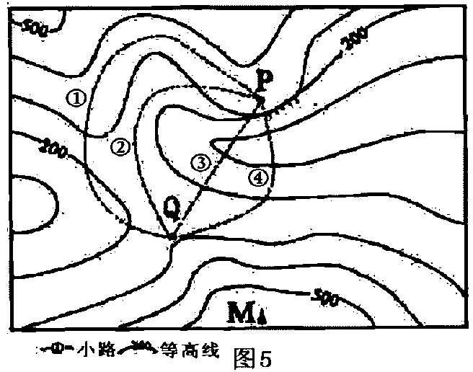
图5是“某地地形简图”，M点位于36．5°N。两中学生分别到达P、M点．测量并计算出两点相对高度是288米。读图回答7～9题。
7．两学生测量当地海拔高度，所用最便捷的技术是：
A．遥感 B．全球定位系统
C．地理信息系统 D．数字地球
8．图中P、Q两点之间的四条小路中起伏最小的是：
A．① B．② C．③ D．④
9．冬至日正午，M峰顶的影子正好移至P点，则P、M之间的水平距离大约是：
A．300米 B．400米 C．500米 D．600米
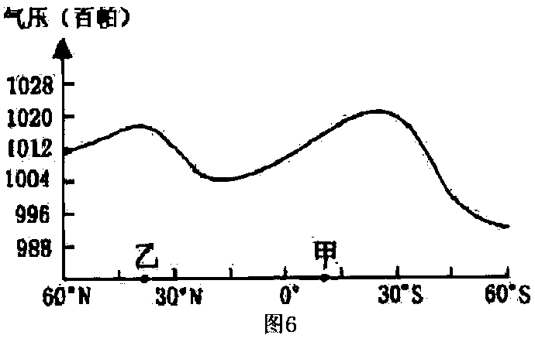
图6为“某月沿0°经线海平面平均气压分布图”。读图回答10～12题。
10．上述“某月”是：
A．1月 B．4月
C．7月 D．10月
11．该月份甲地盛行：
A．东南风 B．东北风
C．西南风 D．西北风
12．该月份乙地的气候特征是：
A．高温多雨 B．低温少雨
C．温和多雨 D．炎热干燥
13．《中国国家地理》根据富饶的程度、人类与自然的和谐程度等，评出我国10大“新天府”，苏北平原名列其中。下列叙述中，属于其入选条件的有：
①灌溉与泄洪工程建设改善了自然条件 ②大面积使用化肥、农药提高了粮食产量
③海平面上升有利于开采利用地下水 ④高产稳产农田建设提高了土地生产力
⑤环境保护和生态建设取得了明显成效
A．①③④ B．①②⑤ c．②③⑤ D．①④⑤
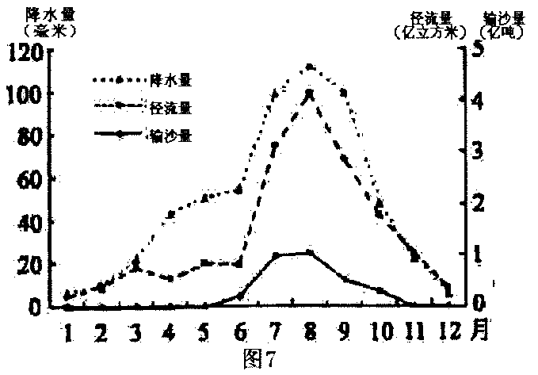
图7为“我国某河流中游水文观测站多年月平均降水量、径流量、输沙量变化图”。读图回答14～16题。
14．该流域：
A．雨水是河水主要的补给来源
B．降水量主要集中在春秋季节
C．径流量随降水量同步增减
D．枯水期流量小，输沙量大
15．该流域的主要环境问题是：
A．土地沙漠化 B．水土流失
C．土壤盐碱化 D．地面沉降
16．该环境问题易导致下游：
A．径流量减少，不易决堤泛滥
B．径流量增多，季节变化减小
C．输沙量大，水库淤积严重
D．流速减慢，利于内河航运

图8为“我国1990—2007年某城市各区人口密度变化示意图”。读图回答17～18题。
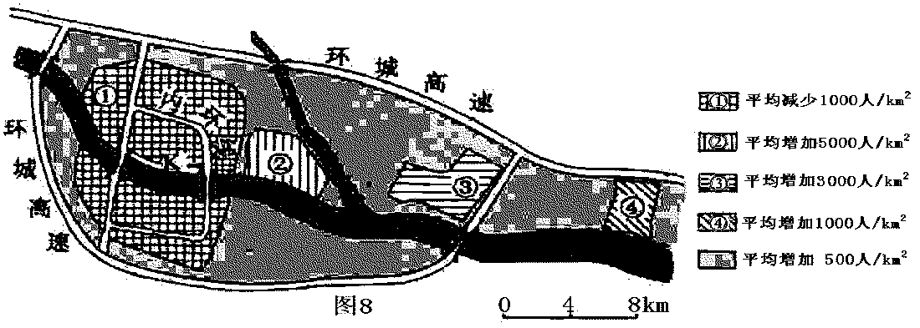
17．④区土地利用类型应为：
A．商业用地 B．工业用地 C．政府机关用地 D．居住用地
18．关于该城市发展的叙述正确的是：
A．该城市总人口明显减少 B．③区商业服务等级最高、种类最多
C．K滨河带适宜建开放式公园 D．高新技术产业区应建在①区
(二)双项选择题：本大题共8小题，每小题3分，共计24分。在每小题给出的四个选项中．有两项是符合题目要求的。每小题选两项且全选对者得3分，只选一项且选对者得1分。其余情况均不得分。
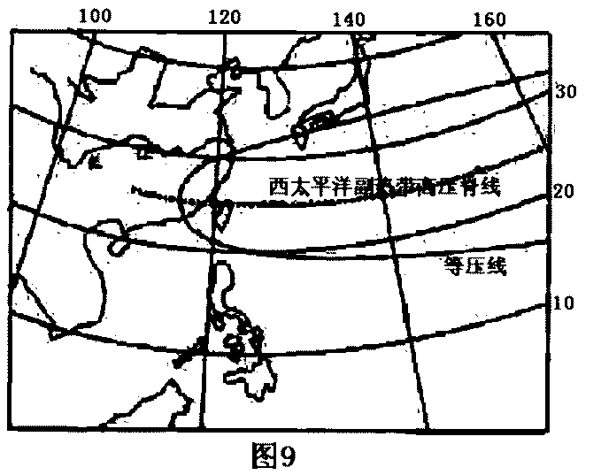
我国东部地区的主要锋面雨带，通常位于西太平洋副热带高压脊线以北5～8个纬度距离处，并随西太平洋副热带高压的北进南退而移动。图9为“西太平洋副热带高压脊线位置示意图”。读图回答19～20题。
19．当西太平洋副热带高压脊线移到图示位置时：
A，长江三角洲地区都吹东北风
B．副热带高压南侧洋面处于台风活动期
C．台湾海峡受上升气流影响而多雨
D．华北地区干燥少雨
20．下列诗句描述的降水情景，可能出现在图示时期的是：
A．清明时节雨纷纷 B．黄梅时节家家雨
C．雨滴梧桐秋夜长 D．清风细雨湿梅花
某面积较小的岛国为改变淡水供给不足的状况，规划在填海地段建地下水库——将收集的雨水和地表径流，通过灌注井储存于地下含水层，需要时回抽补充地面供水。据此回答21～22题。
21．提出此项规划，是因为该国：
A．用水量大 B．降水丰富 C．干旱少雨 D．污染严重
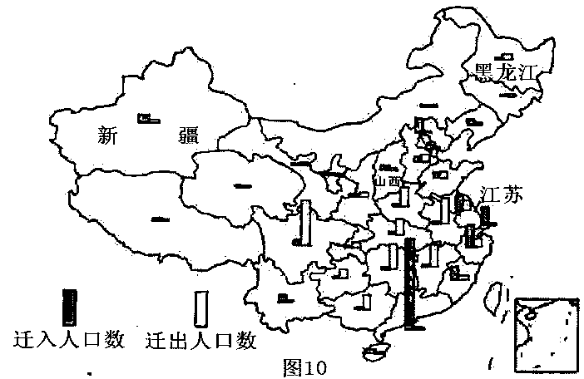
22．为解决淡水供给不足问题，现阶段该国可以采取的措施有：
A．节约用水 B．国内跨流域调水
C．人工降水 D．循环用水
图10为“2000年我国部分省级行政区人口迁移示意图”。人口净迁入区是指迁入人口数
大于迁出人口数的区域；反之，为人口净迁出区。读图回答23～24题。

23．关于我国不同地区人口迁移情况的叙述正确的是：
A．西南地区为人口净迁出区 B．西北地区为人口净迁出区
C．东南沿海地区为人口主要迁入区 D．东北地区为人口主要迁出区
24．主要因资源开发而引起人口净迁入的省级行政区有：
A．山西 B．江苏
C．新疆 D．黑龙江
图11为“江苏省三大产业产值比重与城市人口比重的变化图”。读图回答25～26题。
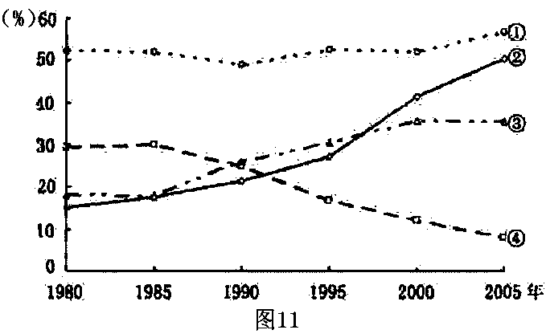
25．图中曲线标注的序号与文字说明对应正确的是：
A．①一城市人口比重
B．②一第二产业产值比重
C．③一第三产业产值比重
D．④一第一产业产值比重
26．图示曲线反映了：
A．第二产业产值比重增长的速度最快
B．20世纪90年代末城市化速度最快
C．1990年第三产业产值比重超过第一产业
D．城市人口增长与第二产业发展同步
二、综合题：本大题分必做题(第27题～第29题)和选做题(第30题)。共计60分。
27．图12为“2000—2005年我国三大产业用电量柱状图”，图13为“2003年我国东、中、西部发电量和用电量柱状图”。读图回答下列问题。(13分)
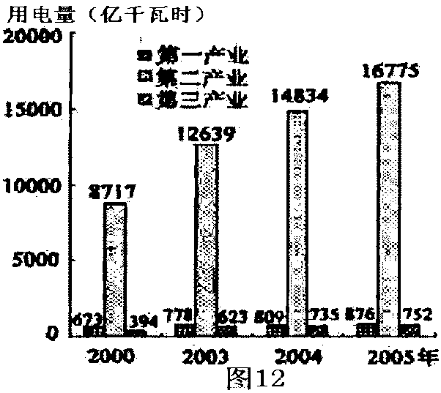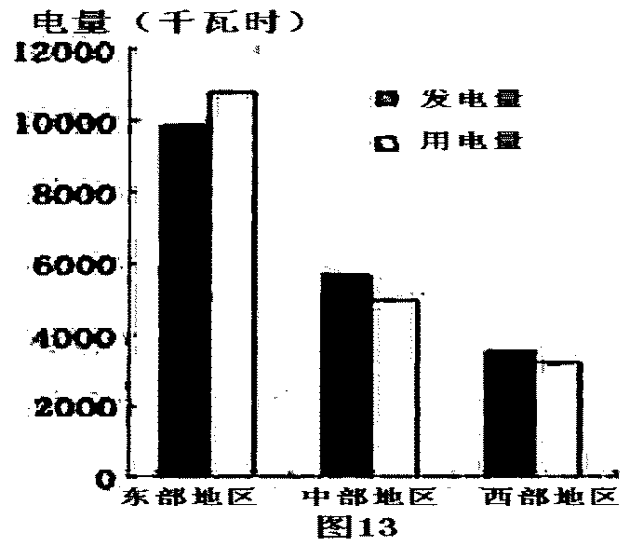
(1)三大产业用电量增长最多的是第▲产业，其原因主要是▲。(2分)
(2)我国东、中、西部电力生产与消费的地区差异是▲。(3分)
对 策 |  | 理 由
开源方面 | ▲ | ▲
节流方面 | ▲ | ▲
区际协调 | ▲ | ▲

28．图14为“甲、乙两地地理位置示意图”，图15为“甲、乙两地年内气温与降水量变化图”。读图回答下列问题。(13分)
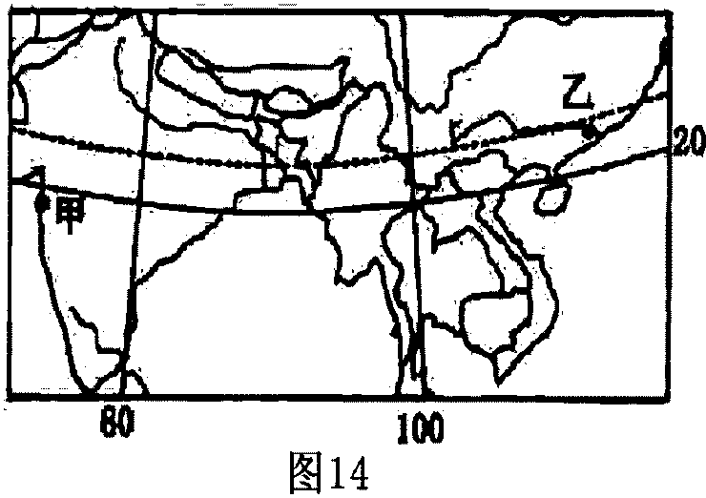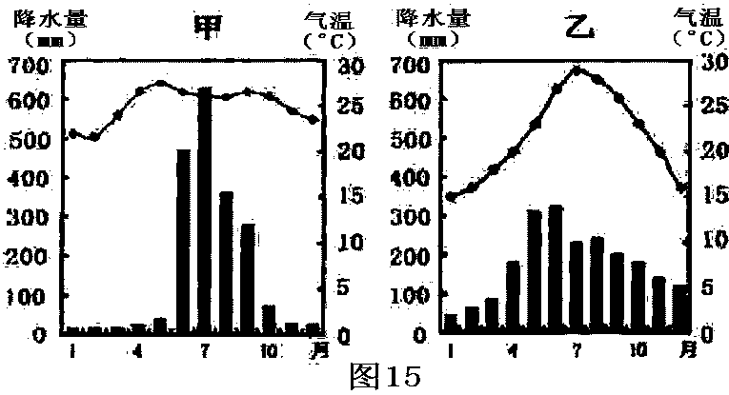
(1)填表比较甲乙两地气候特征及其差异的主要原因（6分）：
气候特征 | 相同点 | ▲
气候特征 | 不同点 | ▲
气候特征差异产生的主要原因 |  | ▲

(2)分析甲地的气候特征对当地农业生产的影响。(4分)
有利影响：—．▲； 不利影口向：▲。
(3)面对国际粮价上涨，请对乙地所在国提高粮食产量提出建议。(3分)▲

29．阅读材料，回答下列问题。(14分)
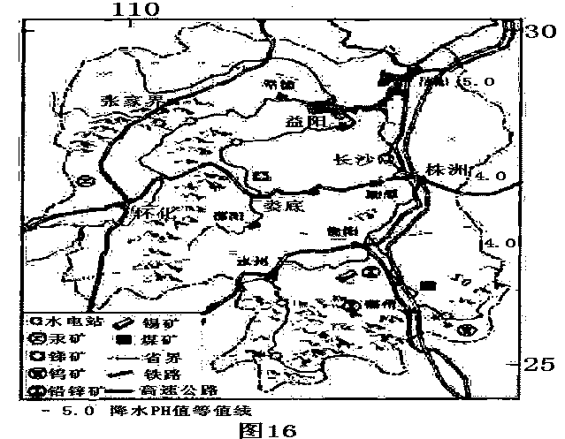
材料一：湖南省被誉为“有色金属之乡”，已探明储量的有色金属有37种，其中锑的储量居世界首位，钨、铋、铅锌储量也很丰富。湖南省有色金属冶炼工业基础较好，抹洲有全国规模大、技术先进的铅锌冶炼厂。
材料二：图16为“湖南省有色金属工业发展条件示意图”。
地区 | 主要城市 | 储量占全省百分比(％)
地区 | 主要城市 | 锑 | 钨 | 锡 | 铅 | 锌 | 铜 | 汞 | 铋
湘东 | 长沙、株洲、湘潭 | 0．62 | 0．72 | O．10 | 2．92 | 1O．12 | 32．44
湘南 | 衡阳、郴州、永州 | 3．30 | 94．14 | 99．71 | 72．6l | 55．68 | 54．90 | 1．14 | 100．00
(1)湖南省有色金属矿产资源的特|点有▲、▲。(2分)
(2)湖南省水能资源主要分布在▲ ，影响其分布的主导因素是▲。(2分)
(3)分析比较湘东和湘南地区发展有色金属工业的有利条件。▲(4分)
(4)酸雨是PH值小于5．6的大气降水。湖南省酸雨最严重的城市有▲等。分析该地区多酸雨的主要人为原因及其防治措施。▲(6分)

30．选做题：请在A、B、C、D四题中选定两题作答，并在答题卡上把所选题目对应字母后的方框涂满涂黑。如多做．则按所答的前两题评分。
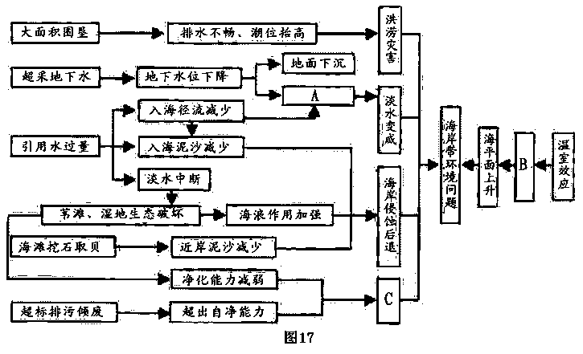
A．[海洋地理]图17为“黄河三角洲某海岸带环境问题示意图”。读图回答下列问题。(10分)
(1)图中字母A表示▲，B表示▲，C表示▲。(3分)
(2)该海岸带侵蚀后退的最主要原因是(填选项字母) ▲。(2分)
A．过度开采利用地下水 B．入海径流、泥沙量减少
C．大面积围垦滩涂湿地 D．过量排放、倾倒废弃物
(3)苇滩、湿地的生态功能主要有 (填选项字母) ▲和▲。(2分)
A．延缓全球海平面上升 B．容纳、净化污染物
C．增加河流水量 D．保护生物多样性
(4)近年来，经过有效治理，黄河枯水期入海径流量明显增大，简述这对改善该海岸带环境的作用。▲(3分)

B．[城乡规划]图18是“我国某特大城市示意图”。读图回答下列问题。(10分)
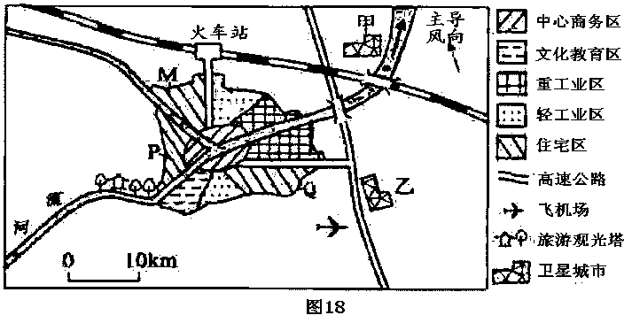
(1)早期该城市选址的有利条件是▲，▲。(2分)
(2)目前该城市的空间形态属于▲。M、P、Q中▲处是高级住宅区。(2分)
(3)拟在甲、乙两处规划建设高新技术工业城和石油化工城两座卫星城市。石油化工城应建在▲处．理由是▲。 (3分)
(4)请简述甲、乙两卫星城建设对该城市发展的意义。▲(3分).

C．[旅游地理]阅读有关材料，回答下列问题。(10分)
材料一：图19是“上海市民出游比率等值线图”。出游比率指某地到某旅游目的地的市民占该地出游市民总数的百分比。
材料二：图20为“某旅游目的地1994—2004年接待游客人次数年内变化图”。
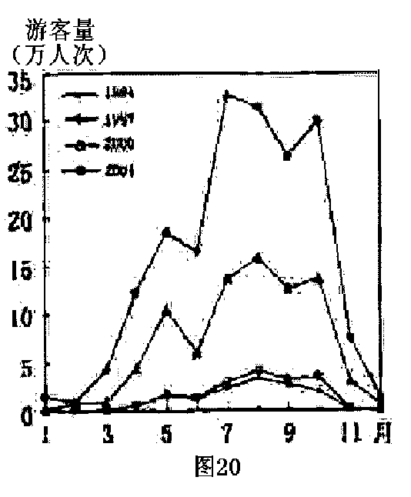
(1)距离上海市500公里范围内的世界遗产有▲、▲等。(2分)
(2)上海市民出游比率空间分布的总体特点是▲(2分)
(3)上海市民到北京的出游比率达20％以上．高于距上海同距离的其它地区，这主要与北京地区人文旅游资源▲和▲两方面的特征有关。(2分)
(4)图20所示的旅游目的地是(填选项字母) ▲。(2分)
A．深圳锦绣中华 B．北京颐和园
C．苏州周庄 D．阿坝州九寨沟
(5)图20所示目的地游客接待高峰分别在“五一”、“暑假”和“▲”。2008年我国调整“五一”假日，新增“清明”、“端午”两假日，休假制度调整对该目的地游客接待数量年内变化可能带来的影响是▲。（2分）

D．[环境保护]图2l为“195l～2000年我国部分省级行政区受沙尘暴影响强度比例统计圈”。读图回答下列问题。(10分)
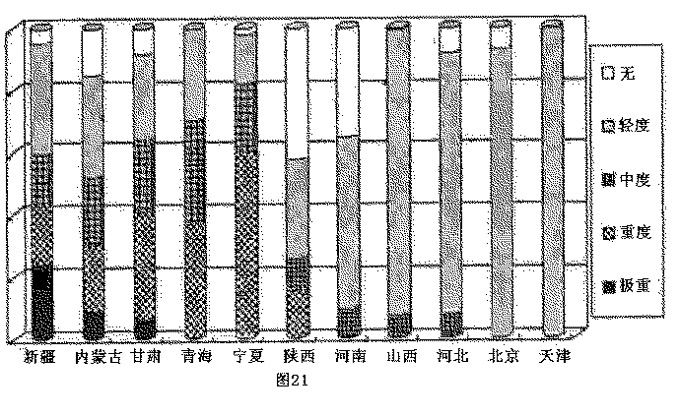
(1)我国北部受沙尘暴影响强度的空间分布特点是▲。(1分)
(2)北京市受沙尘暴影响的强度总体上为▲度。我国北部的沙尘暴多发生在▲季，主要因为该季节我国北部地区气候▲，植被稀少，且常有▲天气系统活动，风力强劲。(4分)
(3)首钢集团的搬迁使北京市的大气环境质量得到了明显改善。首钢搬迁所运用的主要环境管理手段是(填选项字母)▲。(2分)
A．行政手段 B．法规手段 c．经济手段 D．教育手段
(4)为贯彻“绿色奥运”理念，你认为进一步改善北京市的大气环境质量应采取哪些措施。▲ (3分)

地理试题参考答案
一、选择题(共60分)
(一)单项选择题：本大题共18小题。每小题2分．共36分o
1．B 2．D 3．A 4．D 5．A 6．A 7．B 8．B 9．C
10．C 11、A 12．D 13．D 14．A 1 5．B 16．C 17．B 18．C
(二)双项选择题：本大题共8小题．每小题3分，共计24分。
19．BD 20．BC 21．AB 22．AD 23．AC 24，AC 25．CD 26．BC
二、综合题：本大题分必做题(第27题一第29题)和选做题(第30题)。共60分。
27．(13分)
(1)二 工业快速发展(工业是用电大户)
(2)东部地区发电量、用电量都大；东部地区用电量大于发电量；中、西部地区发电量大于用电量
对 策 |  | 理 由
开源方面 | 开发新能源 | 东部地区能源需求量大；中西部地区能源丰富；东部地区科技水平高。
节流方面 | 降低能耗；调整产业结构 | 东部地区能源需求量大；中西部地区能源丰富；东部地区科技水平高。
区际协调 | 实施产业转移；能源跨区域调配 | 东部地区能源需求量大；中西部地区能源丰富；东部地区科技水平高。
28．(13分)
气候特征 | 相同点 | 夏季高温多雨；降水季节变化大
气候特征 | 不同点 | 甲地全年气温高(或乙地气温年较差大或乙地冬温低)  甲地雨季短(或乙地雨季长)
气候特征差异产生  的主要原因 |  | 受不同季风影响(甲地主要因气压带和风带的季节移动，乙地因海陆热力性质差异)；甲地因地形阻挡．受冬季风影响小
29．(14分)
(1)种类多；储量大；分布不均
(2)西部和南部的山区地形
(3)湘东：工业基础较好，科技水平较高；交通便利 湘南：有色金属矿产丰富；水能丰富
(4)长沙(株洲、湘潭、娄底、益阳) 有色金属冶炼工业发达，排放的酸性气体多。调整能源消费结构；降低能耗；达标排放；开展综合利用；提高公众环保意识。
30．选做题：在A、B、C、D四题中选定两题作答，如多做。则按所答的前两题评分，共计20分
A．[海洋地理](10分)
(1)海水入侵全球变暖海洋污染 (2)B (3)B D
(4)减轻了淡水变成；延缓海岸侵蚀后退；减轻海洋污染。
B．[城乡规划】(10分)
(I)水运便利，取水方便 (2)集中式或团块式；P
(3)甲 位于河流下游；位于与盛行风向垂直方向的郊外；水陆交通便利
(4)分担城市职能；缓解城市土地、交通压力；有利于保护和改善城市环境；促进城市合理化发展。
C．[旅游地理](10分)
(1)黄山、苏州古典园林(或皖南古村落、南京明孝陵)
(2)自上海向外逐渐降低(离上海越远，出游市民越少)
(3)品质高、多样性 (4)D (5)国庆节增加新的游客高峰
D．[环境保护](10分)
(1)由西向东逐渐减弱 (2)轻 春 干燥(少雨) 冷锋 (3)A
(4)改善能源结构；控制废气排放；植树造林；加强风沙源地区的生态建设。

